之所以使用idea是因为eclipse太差了。

1 Spring 3.x.x 使用jdk1.7的版本，到4.x.x后使用1.8，因此需要对应好jdk的版本。

下载spring framework的源码，地址为：

https://github.com/spring-projects/spring-framework

下载命令：git clone <https://github.com/spring-projects/spring-framework.git>

2 默认下载的就是当前的最新版本，而且IDEA中已经集成了github的工具，配置好自己的账号以后，可以直接下载github上的源码。注意自己本机的jdk版本需要1.8+，编译环境与运行环境需一致。

3 安装gradle，从官网下载zip解压之后配置其环境变量，命令行中“gradle -v”可查看其版本。

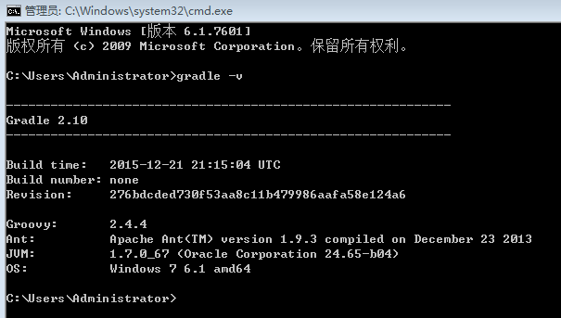

4 下载完成之后参照import-into-idea.md文件进行编译Spring源码。

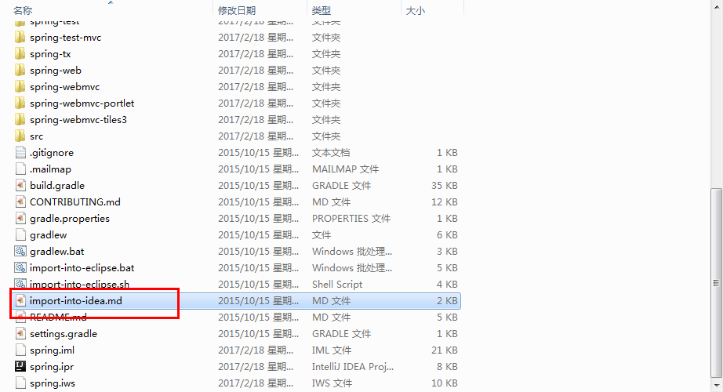

进入到源码目录中执行“gradlew cleanIdea :spring-oxm:compileTestJava”时，会有较长时间的编译过程，请耐心等待。或者按照文件上提示的输入命令。其实和上面的命令是一致的。

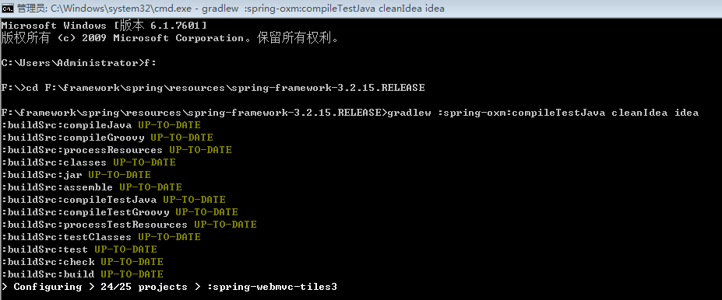

如果编译过程中卡住，可ctrl+c退出，重新“gradlew cleanIdea :spring-oxm:compileTestJava”进行编译即可，它会从上次退出的位置开始。

5 编译完成后如图显示：

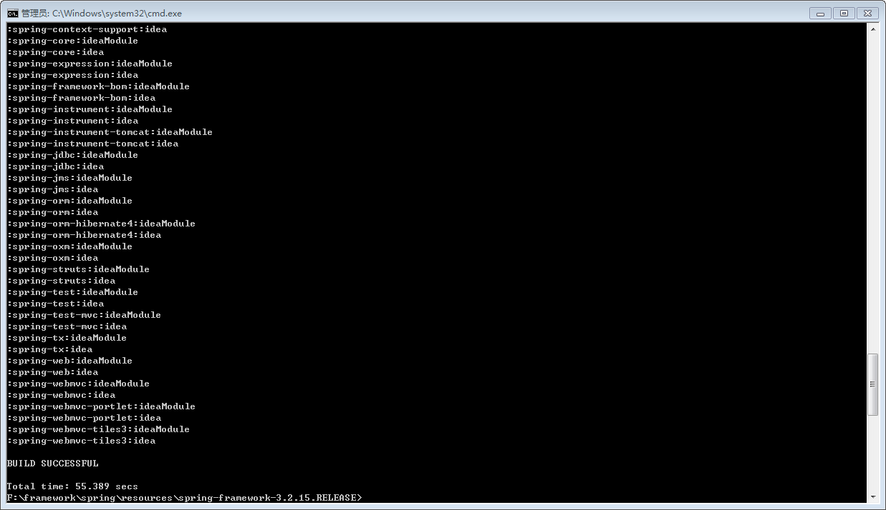

6 接着就是将源码导入到idea中了。